ТАИЛАНД
КРАБИ + ПХИ-ПХИ + ПХУКЕТ
Продолжительность тура 9(4+3+2), 10(4+3+3), 11(4+3+4), 12(4+3+5), 13(4+3+6), 14(4+3+7) ночей

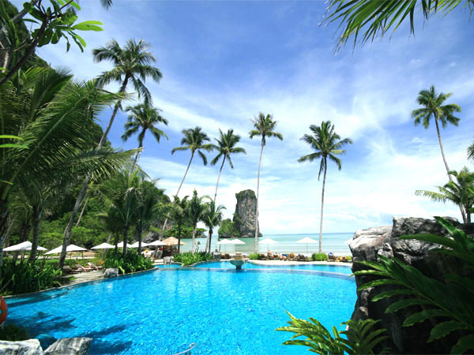
Krabi Resort 3* (Краби), BB + Phi Phi Natural Resort 3* (Пхи-Пхи) +
All Seasons Naiharn Phuket 3*+ (Пхукет)
Baan Karonburi 3* (Пхукет)
Baumancasa 3* (Карон)
Honey Resort 3* (Ката)
Orchidacea 3* (Ката)
Sugar Palm Karon Resort 3* (Карон)
Sugar Palm Resort Kata Beach 3*+ (Ката Яй)
Tropical Garden 3* (Ката)

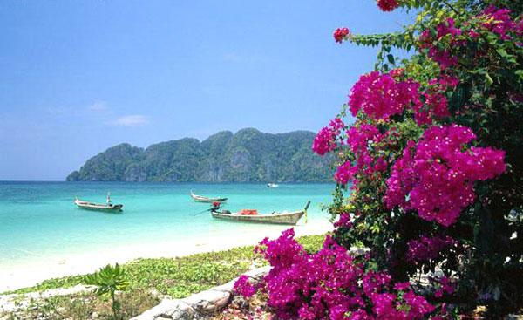

Golden Beach Resort 4* (Краби), BB + Phi Phi Island Cabana 4* (Пхи-Пхи) +
Diamond Cottage Resort & SPA 4* (Карон)
Duangjitt Resort 4* (Патонг)
Kamala Beach 3* (Камала)
Kata Beach Resort 4* (Ката)
Lesprit de Naiyang Resort 4* (Пхукет)
Sunwing Resort & Spa 4* (Банг Тао)
Tropical Resort 4* (Пхукет)

Sofitel Phokeethara 5* (Краби), BB + Zeavola 5* (Пхи-Пхи), BB +
Banyan Tree 5* (Банг Тао)
Cape Sienna Phuket 5* (Пхукет)
Dusit Thani Laguna 5* (Банг Тао)
JW Marriott Phuket 5* (Май Као)
Kata Thani Beach Resort 5* (Пхукет)
Le Meridien Phuket Beach 5* (Карон)
Renaissance Phuket 5* (Пхукет)

